Hulst:
- De gemeente Hulst ligt in het meest zuidoostelijk deel van Zeeland.
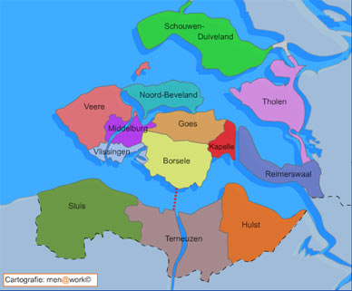
- Met haar oppervlakte van ruim 25.000 ha, beslaat ze het overgrote deel van Oost-Zeeuws-Vlaanderen.
- Deze ligging kenmerkt ook haar karakter. Gelegen tussen de Westerschelde en Vlaanderen, ligt de groene gemeente Hulst, die bovenal een Vlaamse sfeer uitademt.
- Hulst is één van de best bewaarde vestingsteden in ons land.
- Dit en het onmiskenbare Bourgondische karakter van de stad, zorgen voor vele dagjesmensen.
- De winkels in de Hulster binnenstad zijn zeven dagen per week geopend.
Maandag is sinds jaar en dag de marktdag. Dan staat het historische marktplein vol kramen. Bij mooi weer is het goed toeven op de vele terrasjes.
- Al wandelend door de binnenstad, ontdekt u vele oude gevels en gebouwen die getuigen van een eeuwenoude geschiedenis.
- De Willibrordus Basiliek, het stadhuis en de vele andere monumentale panden maken van Hulst een groot, maar dynamisch, openluchtmuseum.
- De 3,5 km lange stadswallen, aangelegd tijdens de Tachtigjarige Oorlog, zijn een bezienswaardigheid op zich.
- Er omheen ligt een stadsgracht en bovenop heeft u een eersteklas uitzicht over de historische binnenstad. Hulst bezit 4 stadspoorten.
- En deze stadspoorten heeft de meest Vlaamse stad van Nederland steeds wijd open staan !
- Hulst is een landelijke gemeente en heeft uitgestrekte gebieden natuurschoon weten te bewaren. In het noorden straalt het rustige poldergebied met haar lange boomdijken, kreken en welen een bijzonder gevoel van vrijheid uit.
- Vanaf de zeedijk kunt u schepen op een steenworp afstand zien passeren.
- In deze bij fietsers zeer geliefde omgeving, vindt u ook diverse campings.
- Het recreatiegebied ‘De Vogel’ nabij Hengstdijk, is ideaal om te windsurfen, vissen of zwemmen.
- In het uiterste oosten van de gemeente ligt, aan de Westerschelde, ‘Het Verdronken Land van Saeftinge’. Het is het grootste brakwatergebied van West-Europa.
- Dit 3.500 ha grote unieke natuurgebied, bestaande uit slikken en schorren, bezit een rijke flora en fauna.
- Niet ver van het verdronken land vindt u het schilderachtige getijdenhaventje Paal, waar plezierbootjes liggen.
- Het zuiden van de gemeente kenmerkt zich met name door bosrijke gebieden, die menig natuurliefhebber zullen charmeren

